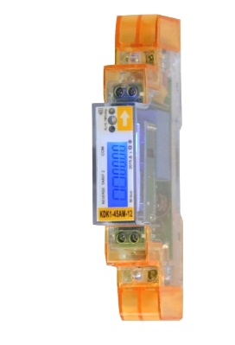

Elektronischer Wechselstromzähler für die Montage auf DIN-Hutschiene
Direktmessende Ausführung. Energiemessung in Bezugs- und Lieferrichtung.
Hinterleuchtetes Display zur einfachen Ablesung von Wirk- und Blindenergie als auch
Momentan Leistungen wie Wirk-, Blind-, und Scheinleistung. Anhand der Pfeiltaste
oder der IR-Schnittstelle ist eine einfache Auslesung und Parametrierung möglich.
Mit einer RS485 Mbus- und einer S0-Schnittstelle.
Technische Daten
Zulassung: MID-Konformität, Eichgültigkeit von 8 Jahren
Nennstrom (In): 5(45) A
Nennspannung (Un): 230 V
Frequenz: 50 Hz
S0-Impulsausgang: 2000 Imp/kWh (frei einstellbar)
Schutzart: IP 51
Gewicht: 0,1 kg
Maße (BxHxT): 17,5 x 117,5 x 63 mm (1TE)
Anzeige: blau hinterleuchtetes LC-Display (frei einstellbar)
Stelligkeit: 5,2-stellig (99999,11)
Eigenverbrauch: < 2W – 10VA
Temperaturbereich: -25°C bis +55°C
Max. Leiterquerschnitt: Hauptklemmen 8 mm²
Max. Leiterquerschnitt: Zusatzklemmen 2,5 mm²
Kommunikation
RS485 Mbus-Schnittstelle:
Frei programmierbar zwischen: 600, 1200, 2400 (Standardeinstellung), 4800, 9600
S0-Impulsausgang: Einen Ausgang für Bezug- und Lieferung
Impulsrate: 0,01 Imp/kWh bis 10.000 Imp/kWh frei Programmierbar
Infrarot Kommunikationsschnittstelle
Infrarot Wellenlänge: 900 - 1000nm
Kommunikationsabstand: direkt
Protokoll
IEC62056-21:2002 (IEC1107)
Optional mit Programmier-Adapter und Tastkopfhalterung für Infrarot Schnittstelle inkl.
Software zum Programmieren und Auslesen des Zählers über einen PC.
Bestellnummer: 460545PRO-Mbus
Bezugshinweis: KDK Dornscheidt GmbH
In der Brückenwiese 7 ● 53639 Königswinter
Tel.: 02244 / 919944-0 ● Fax: 02244 / 91994-14
E-Mail: info@kdk-dornscheidt.com
Internet: www.kdk-dornscheidt.de

